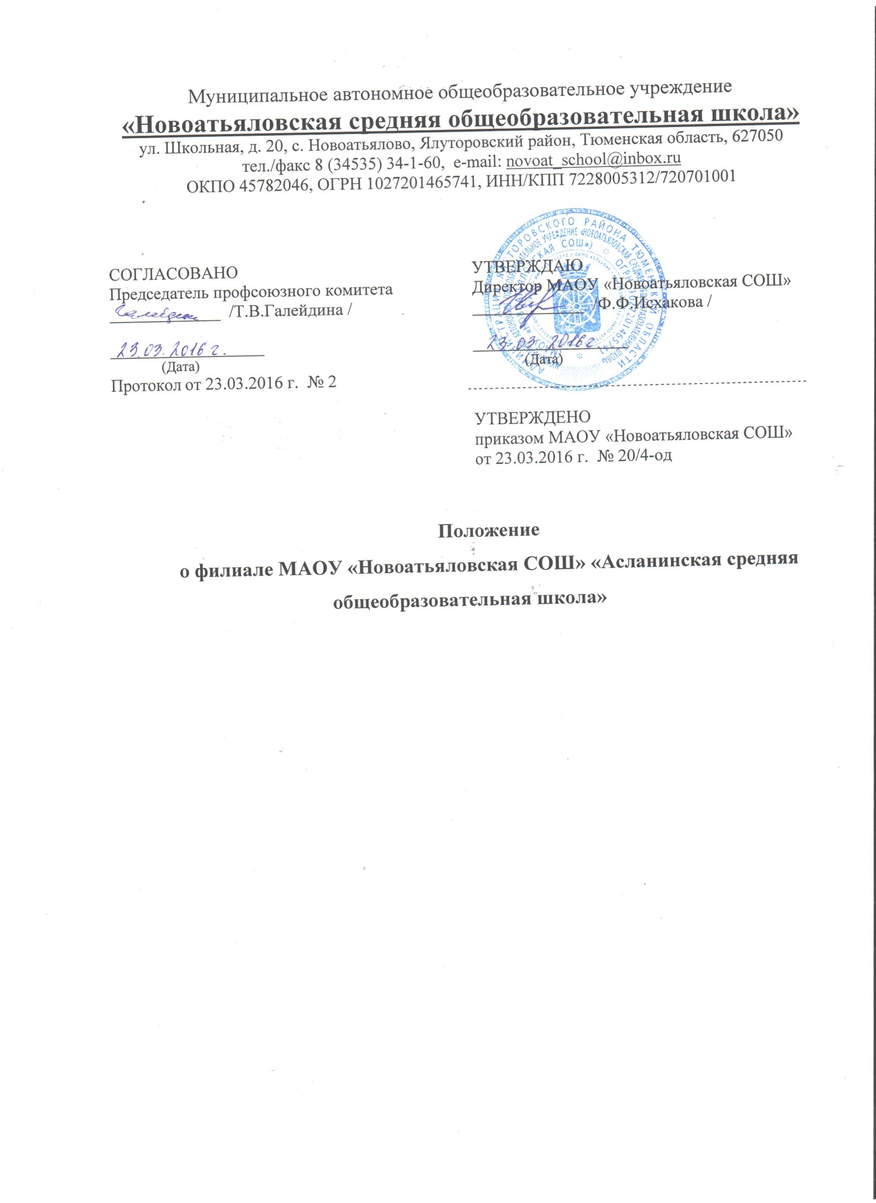

1. Общие положения
1.1. Филиал муниципального автономного общеобразовательного учреждения «Новоатьяловская средняя общеобразовательная школа» (далее – ОО) «Асланинская средняя общеобразовательная школа» (далее – Филиал) является обособленным подразделением ОО, расположенным вне места нахождения ОО и созданным в соответствии с законодательством РФ, уставом ОО, в целях реализации права граждан на получение общедоступного и бесплатного общего образования.
1.2. Полное наименование Филиала: Филиал муниципального автономного общеобразовательного учреждения «Новоатьяловская средняя общеобразовательная школа» «Асланинская средняя общеобразовательная школа».
Сокращенное наименование Филиала: филиал МАОУ «Новоатьяловская СОШ» «Асланинская СОШ».
1.3. Местонахождение Филиала: 627042, Россия, Тюменская область, Ялуторовский район, с. Аслана, ул. Мусы Джалиля, 6 «А»
1.4. Филиал не является юридическим лицом. Филиал осуществляет свою деятельность от имени ОО в соответствии с действующим законодательством.
1.5. Ответственность за деятельность Филиала несет ОО. Руководитель ОО осуществляет общий контроль деятельности филиала.
1.6. В своей деятельности Филиал руководствуется Гражданским кодексом Российской Федерации, Федеральным законом от 29.12.2012 № 273-ФЗ "Об образовании в Российской Федерации" (далее – Федеральный закон № 273-ФЗ), Федеральным законом от 12.01.1996 № 7-ФЗ "О некоммерческих организациях", другими нормативными правовыми актами, уставом ОО и настоящим положением.
1.7. Филиал имеет бланки, печать и штампы с собственным наименованием и указанием на принадлежность Филиала ОО.

2. Предмет и виды деятельности Филиала

2.1. Предметом деятельности Филиала является осуществление на основании лицензии образовательной деятельности, присмотр и уход за детьми, обеспечение охраны, укрепление здоровья и создание благоприятных условий для разностороннего развития личности, в том числе возможности удовлетворения потребности обучающихся в получении дополнительного образования, а также обеспечение отдыха и оздоровления обучающихся в каникулярное время.

2.2. Основными видами деятельности Филиала являются:

– образовательная деятельность по образовательным программам начального общего образования;

– образовательная деятельность по образовательным программам основного общего образования;

– образовательная деятельность по образовательным программам среднего общего образования;

– образовательная деятельность по адаптированным программам

2.3. Филиал вправе осуществлять иные виды деятельности, в том числе за счет средств физических и юридических лиц (приносящая доход деятельность), не относящиеся к основным видам деятельности, лишь постольку, поскольку это служит достижению целей, ради которых оно создано:

– образовательная деятельность по дополнительным общеразвивающим программам;

– осуществление присмотра и ухода за детьми в группах продленного дня;

– организация отдыха и оздоровления обучающихся во время каникул;

Виды деятельности, требующие в соответствии с законодательством Российской Федерации получения специальных разрешений (лицензий), могут осуществляться Филиалом после их получения ОО.

3. Организация образовательного процесса в Филиале
3.1. Лицензирование и государственная аккредитация образовательной деятельности в Филиале осуществляются в порядке, установленном Федеральным законом № 273-ФЗ, Федеральным законом от 04.05.2011 № 99-ФЗ "О лицензировании отдельных видов деятельности", Положением о государственной аккредитации образовательной деятельности, утв. Постановлением Правительства Российской Федерации от 18.11.2013 № 1039, Положением о лицензировании образовательной деятельности, утв. Постановлением Правительства Российской Федерации от 28.10.2013 № 966.
3.2. Филиал осуществляет прием обучающихся в соответствие с приказом Минобрнауки России от 22.01.2014 "Об утверждении Порядка приема граждан на обучение по образовательным программам начального общего, основного общего и среднего общего образования", уставом ОО.
3.3. При приеме детей Филиал обязан знакомить родителей (законных представителей) с уставом ОО, лицензией на право ведения образовательной деятельности, свидетельством о государственной аккредитации и другими документами, регламентирующими организацию и осуществление образовательной деятельности в Филиале.
3.4. Филиал образовательной организации осуществляет образовательную деятельность по образовательным программам ОО.
3.5. Филиал реализует образовательные программы в рамках муниципального задания ОО.
3.6. Организация образовательного процесса в Филиале строится на основе учебного плана, расписания занятий и годового календарного учебного графика, разрабатываемых Филиалом самостоятельно и согласованных с ОО.
3.7. Режим работы Филиала: понедельник - пятница: 8.00-19.30 часов, выходной-воскресенье

4. Имущество и финансово-хозяйственная деятельность Филиала
4.1. В целях осуществления деятельности Филиал наделяется ОО необходимым имуществом в установленном порядке.
4.2. Филиал использует имущество в соответствии с целями и задачами деятельности, определенными настоящим положением, в пределах, установленных законодательством РФ.
4.3. Филиал не вправе отчуждать или иным способом распоряжаться имуществом, в т. ч. самостоятельно сдавать его в аренду, отдавать в залог, передавать во временное пользование.
4.4. Имущество Филиала учитывается на отдельном балансе (суббалансе) и на балансе ОО.
4.5. Финансирование деятельности Филиала осуществляется за счет:
– субсидии из бюджетов бюджетной системы Российской Федерации на финансовое обеспечение выполнения государственного (муниципального) задания ОО;
– субсидии из бюджетов бюджетной системы Российской Федерации на иные цели;
– гранты, в т. ч. гранты в форме субсидий, иные денежные средства и имущество;
– средства от приносящей доход деятельности Филиала;
– безвозмездные поступления, добровольные пожертвования, полученные от юридических и физических лиц;
4.6. Финансовое обеспечение выполнения государственного (муниципального) задания Филиала осуществляется в виде субсидий из соответствующего бюджета, полученных ОО.
4.7. Уменьшение объема субсидии Филиалу, предоставленной на выполнение государственного (муниципального) задания, в течение срока его выполнения осуществляется только при соответствующем изменении государственного (муниципального) задания ОО.

5. Управление Филиалом
5.1. Общее руководство деятельностью Филиала осуществляет руководитель ОО. Руководитель ОО:
- утверждает организационную структуру и штатное расписание Филиала;
- устанавливает размер, нормы и порядок наделения Филиала материальными средствами.
5.2. Текущее управление деятельностью Филиала осуществляет директор Филиала, назначаемый на должность и освобождаемый от должности руководителем ОО.
5.3. Трудовой договор с директором Филиала заключается руководителем ОО.
5.4. Директор Филиала действует на основании доверенности, выдаваемой руководителем ОО.
5.5. Директор Филиала:
- действует от имени ОО в рамках полномочий, предоставленных ему в доверенности руководителем ОО и настоящим положением;
- организует и направляет деятельность Филиала;
- руководит организационно-техническим обеспечением работы Филиала;
- несет персональную ответственность за невыполнение Филиалом возложенных на него задач, в том числе за:
- жизнь, здоровье и безопасность обучающихся филиала и работников филиала во время образовательного процесса в установленном законодательством РФ порядке.
- нецелевое использование средств бюджета;
- принятие обязательств сверх выделенных лимитов бюджетных обязательств;
- другие нарушения бюджетного законодательства Российской Федерации;
- представляет его интересы в органах государственной власти и органах местного самоуправления и в отношениях с юридическими и физическими лицами;
- распоряжается от имени ОО в установленном порядке имуществом и денежными средствами Филиала;
- выдает разовые доверенности, совершает иные не противоречащие законодательству Российской Федерации действия;
- согласовывает структуру и штатное расписание Филиала с руководителем ОО, назначение и освобождение от должности работников Филиала, определяет их обязанности;
- организует проведение аттестации, проведение профессиональной подготовки, переподготовки, повышения квалификации работников Филиала;
- утверждает локальные нормативные акты Филиала, издает приказы, обязательные для всех работников Филиала, не противоречащие локальным нормативным актам ОО;
- применяет меры поощрения, меры дисциплинарной и иной ответственности к обучающимся и работникам Филиала в соответствии с действующим законодательством Российской Федерации, Уставом ОО, настоящим Положением, приказами и распоряжениями ОО, иными внутренними документами ОО;
- обеспечивает проведение мероприятий по гражданской обороне и мобилизационной подготовке в соответствии с законодательством Российской Федерации;
- разрабатывает и осуществляет меры по обеспечению пожарной безопасности;
- осуществляет непосредственное руководство системой обеспечения пожарной безопасности на территории Филиала и несет персональную ответственность за соблюдение требований пожарной безопасности в соответствии с нормативными правовыми актами в области пожарной безопасности;
5.7. Должностные обязанности директора Филиала не могут исполняться по совместительству.
5.8. Директор Филиала несет в установленном порядке ответственность за неисполнение или ненадлежащее исполнение своих должностных обязанностей, предусмотренных трудовым договором и должностной инструкцией, утвержденной руководителем ОО.
5.9. Органы коллегиального управления Филиалом определяются уставом ОО.

6. Учет, отчетность и контроль
6.1. Филиал подлежит постановке на учет в налоговом органе в качестве обособленного подразделения ОО.
6.2. Филиал ведет в установленном законом порядке отчетность.
6.3. Контроль и проверки финансово-хозяйственной, административной и другой деятельности, а также сохранности имущества Филиала осуществляет ОО, учредитель ОО, органы государственной власти и местного самоуправления в соответствии с законодательством Российской Федерации.

7. Порядок создания и ликвидации Филиала
7.1. Филиал ОО создается в порядке, установленном гражданским законодательством и Федеральным законом № 273-ФЗ.
7.2. Принятие решения о ликвидации Филиала допускается на основании положительного заключения комиссии по оценке последствий такого решения.

